UNIVERSIDAD NACIONAL DE ASUNCIÓN

Facultad Politécnica

Visita al Instituto Tecnológico SIMEPAR

Informe de Actividades Realizadas

5 al 7 de marzo de 2009
Alberto Giménez E.

Introducción
Este reporte describe las actividades realizadas durante la visita al Instituto Tecnológico SIMEPAR. La visita fue de carácter académico e investigación. Así como se planteó en el plan de trabajo se cumplieron con los objetivos establecidos para la visita en los tiempos destinados para cada actividad (véase el cronograma).
Durante todo el recorrido por las diferentes áreas del Instituto fui guiado por el Sr. Fábio Sato, Coordinador de Informática e Infraestructura, en compañía de la Srta. Luciane Pinheiro, Analista de Sistemas. Los guías se encargaron de explicar la función del SIMEPAR y dirigir el recorrido por las diversas áreas funcionales del Instituto que se nombrarán y describirán a continuación:
- Infraestructura de Computación
- Monitorización y Pronóstico
- Desarrollo de Sistemas
- Cartografía Digital (GIS) y Teledetección (Remote Sensing)
- Investigación basada Previsión Numérica
- Investigación basada en Previsión de Rayos
- Infraestructura e Instrumentación

Infraestructura de Computación
(Fábio Sato, Luciane Pinheiro)
Durante el recorrido en esta área se demostró la integración de aparatos de comunicación vía satélite o GSM y estaciones de trabajo basados en Unix/GNU Linux que sirven principalmente para la colecta de datos de observaciones meteorológicas basadas en imágenes en tiempo real y los observados por sensores en estaciones automáticas. La funcionalidad de los satélites es tal que permiten recibir datos observados por el mismo satélite, el GOES, como también ser utilizado como medio de comunicación con un ancho de banda moderado entre las estaciones automáticas y los computadores recolectores. Además de utilizar satélites de órbita baja, con servicio pago, para transmitir datos de observaciones. También se cuenta con un sistema de recolección de datos de observaciones por medio de aparatos GSM/GPRS utilizando la portadora de telefonía de celular local. Este mecanismo utiliza paquetes GPRS que alimentan a los computadores recolectores por medio de un servicio FTP a través de Internet.
Existe un computador recolector conectado directamente por fibra óptica al radar meteorológico del SIMEPAR ubicado remotamente.
La infraestructura de computación cuenta con varios servidores Unix/GNU Linux que dan soporte a las actividades del personal del SIMEPAR, tales como, servidores de aplicaciones WEB, FTP, de Virtualización, de Bases de Datos, de Respaldo, de Archivos, etc. Además, se cuenta con clusters computacionales y un supercomputador para ejecución de modelos de previsión numérica.
La integración entre los instrumentos de observaciones meteorológicas e hidrológicas y el almacenamiento permanente se halla completamente automatizada por medio del programador de tareas de Unix/GNU Linux que ejecutan programas (o shell scripts) utilizando Python, C (RSL) y BASH.

Monitorización y Pronóstico
(Cezar Gonçalves)
Durante la entrevista en esta área se pudo apreciar una variedad de aplicaciones hechas a medida por el personal de Desarrollo de Sistemas de SIMEPAR para los meteorólogos que realizan la monitorización y el pronóstico. Cuentan con aplicaciones especiales que:
- Despliegan datos en forma tabular, por medio de consultas elaboradas, de datos observados y almacenados en una base de datos relacional.
- Despliegan mapas (o cartas meteorológicas) que muestran información por medio de la inclusión de capas geográficas de acuerdo a las variables observadas por varias estaciones. Ej. Se puede realizar gráficos de temperatura, ver figura.
- Despliegan mapas y gráficos de líneas en tiempo real de las posibles descargas eléctricas (rayos) con medios para alertar a los clientes interesados algún área en cuestión.
- Despliegan productos de la ejecución de modelos regionales de previsión numérica para el estado de Paraná basados en los modelos GFS, WRF y HRM. Se generan gráficos y páginas web para su visualización, se cuentan con los archivos GRIB/NETCDF para realizar el análisis con el GRADS (modificado) y se crea un archivo para AutoCAD que puede ser analizado con algunas herramientas personalizadas para este ambiente.
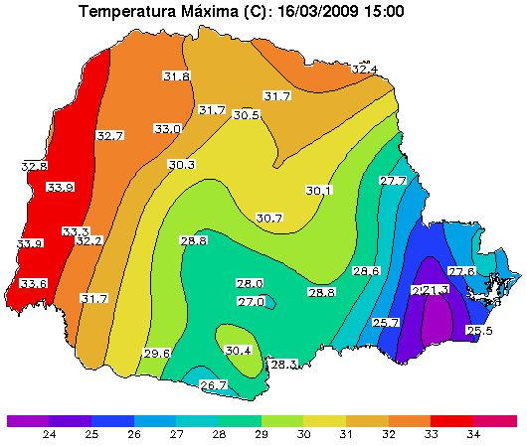
Figura 1. Producto meteorológico utilizando mapas geográficos
Las aplicaciones son desarrolladas en Java en ambiente Web o en ambiente GUI de escritorio, de acuerdo a la necesidad del cliente o de los meteorólogos. El ambiente de escritorio de los meteorólogos es principalmente basado en GNU/Linux.

Desarrollo de Sistemas
(Fabio Sato, Luciane Pinheiro, Anderson Tadashi, Daniel Cordeiro)
Durante la entrevista en esta área se pudo constatar la utilización de una base de datos relacional para el almacenamiento de las observaciones meteorológicas e hidrológicas. Inicialmente, durante largo tiempo, se estuvo utilizando el SGBD Oracle (versión 8), pero actualmente se está migrando al SGBD PostgreSQL por varias cualidades adicionales (OpenSource, PostGIS, etc) que aporta este gestor. El personal de análisis de sistemas de está área se encargó de hacer un diseño relacional normalizado que modela varios aspectos de la red telemétrica hidro-meteorológica de superficie del SIMEPAR. Además, existen procesos en la base de datos que realizan un control de calidad sobre los datos almacenados calificándolos con unos criterios definidos para el caso.
Las aplicaciones hechas a medida para los meteorólogos y los clientes de SIMEPAR son desarrollas en el área de desarrollo de sistemas, y utilizan componentes de software como Java, Swing, Servlets, JSP, Spring Framework, Tomcat, Mapserver, PHP, Mapscript, Geoserver, PostgreSQL, PostGIS y GRADS. Los programas de colecta de datos son codificados utilizando Python, C, RSL, J2ME, BASH y son programados por el CRON de Unix/GNU Linux.
Los datos provenientes de imágenes de satélite se almacenan directamente en un servidor de archivos y son catalogados por año, mes, día y hora, y organizados en directorios de donde los programas especializados para interpretar el formato pueden acceder para producir productos en base a estos datos.
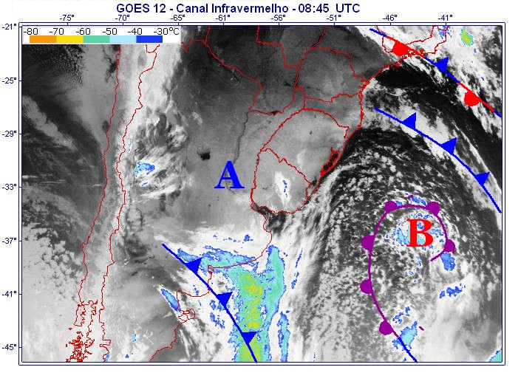
Figura 2. Producto meteorológico a partir de una imagen de satélite.
Existen datos numéricos (Sweep, Reflectivity, Radial Velocity, Spectral Width) provenientes del radar que son almacenados en la base de datos relacional cada 10 minutos para investigación y desarrollo de productos meteorológicos. Para la recolección se utilizan programas en C con una librería de propósito general llamada RSL (Radar Software Library) que interpreta varios formatos de almacenamiento de radar.
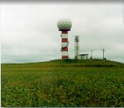
Figura 3. Radar Meteorológico DOPPLER (DWSR-95S)
Por último, con la disponibilidad de dispositivos de comunicación GSM/GPRS programables se desarrolló un programa recolector hecho en Java ME que obtiene datos de los Dataloggers, los empaqueta en un archivo y sube a un servidor FTP del SIMEPAR por medio de paquetes GPRS de forma asíncrona (sin intervención de un operador). Se aprovecha la red GSM existente en áreas remotas donde se encuentran situadas las estaciones bajo la cobertura de algún operador de telefonía celular.

Cartografía Digital (GIS) y Teledetección (Remote Sensing)
(Flavio Deppe)
Durante la entrevista en esta área se pudo apreciar la utilización de Sistemas de Información Geográfica y Teledetección para la toma de decisiones por visualización gráfica y análisis espacial. Existe un departamento especializado en cartografía digital para impresión de mapas y administración de datos geográficos de estaciones, regiones de Paraná, SRTM, etc. Además, el área posee un investigador en la rama de teledetección que aplica técnicas para estimar el índice de vegetación y estudiar la producción agrícola de soja, maíz, café, etc en el área de Paraná.
Esta área realiza productos basados en GIS para observaciones meteorológicas e hidrológicas, y análisis por medio de teledetección.

Investigación basada Previsión Numérica
(Reinaldo Bomfim)
Durante la entrevista en esta área se pudo apreciar la utilización de los modelos regionales de previsión numérica con los modelos GFS, WRF y HRM para la región de Paraná. La confección de productos de previsión se realizan por medio de programas automatizados utilizando BASH, Python PyNGL y R utilizando datos de salida de modelos globales en formato GRIB y/o NetCDF, y datos de asimilación a partir de la base de datos relacional de observaciones.
Los modelos se ejecutan en equipos especiales, ya sean clusters computacionales o supercomputadores destinados para este fin.

Investigación basada en Previsión de Rayos
(Marcos Jusevicius)
Durante la entrevista en esta área se pudo apreciar la utilización de aplicaciones hechas a medida para la monitorización en tiempo real de las descargas atmosféricas utilizando mapas geográficos o gráficos de líneas. Se utiliza instrumentación especial para detectar campos eléctricos y por medio de triangulación basada en las posiciones de los sensores medidas por GPS se estima la ubicación específica de la descarga atmosférica (rayos). Nuevamente, los datos capturados por este sistema de detección son integrados con la base de datos de observación y son utilizadas por aplicaciones hechas a medidas.
El sistema fue implementado utilizando la tecnología “Sistema de Localización y Rastreo de Rayos” (Lightning Positioning and Tracking System, LPATS), el cual procesa los datos transmitidos por 6 estaciones remotas de recepción instaladas en el estado de Paraná. El pronóstico de la localización de los rayos del sistema es de 500 metros dentro del perímetro definido por la posición de las estaciones remotas de recepción (que corresponde a la porción central del estado de Paraná) y de 1 kilometro en lo que resta del estado. Estas precisiones son obtenidas utilizando la tecnología de localización de tiempo de llegada (time of arrival, TOA). Los resultados obtenidos por el sistema son:
- Localización de descargas atmosféricas nube a tierra conteniendo datos de localización (latitud, longitud), temporales (fecha/hora de la ocurrencia con precisión del orden de milisegundos) y las características de la descarga.
- Localización de descargas atmosféricas entre nubes conteniendo datos de localización y temporales.
- Número de componentes si la descarga fue múltiple.
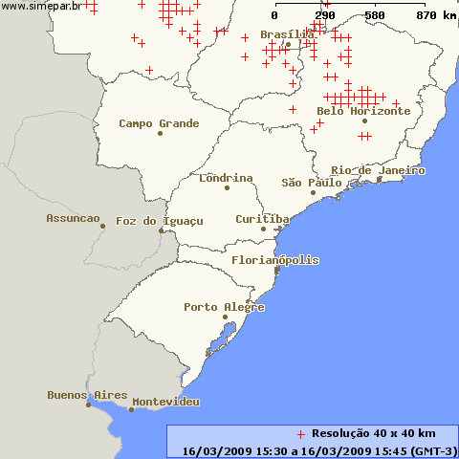
Figura 4. Producto de previsión de rayos.
Existe una red de detección de descargas atmosféricas en el Brasil llamada RINDAT en el que participan varias entidades entre ellas el SIMEPAR.

Infraestructura e Instrumentación
(Itamar Moreira, Moises Fernandes)
Durante la visita en esta área se pudo apreciar la integración entre sensores electrónicos conectados a Dataloggers, hechos a medida con PCB y componentes programables, y dispositivos de comunicación de satélite GOES/órbita baja y/o GSM/GPRS para la lectura de observaciones meteorológicas e hidrológicas. Esta instrumentación es para recolectar datos y dirigirlos hacia la base de datos de observaciones. Se visitó una estación meteorológica con varios dispositivos de medición convencionales y automatizados que estaba en el predio del Centro Politécnico de la UFPR.
El SIMEPAR posee una red telemétrica hidro-meteorológica de superficie que posee varias estaciones que recolectan datos sobre temperatura, dirección y velocidad del viento, humedad relativa, lluvia, nivel de ríos, presión atmosférica y radiación solar.
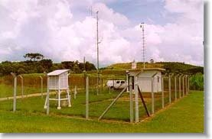
Figura 5. Estación meteorológica del SIMEPAR
Esta área se encarga de mantener los instrumentos de medición electrónicos y convencionales, además de innovar soluciones personalizadas como los Dataloggers y los dispositivos de comunicación GSM/GPRS. Los Dataloggers personalizados contienen componentes electrónicos simples y componentes programables que traducen las lecturas analógicas/digitales de los instrumentos de medición a un formato de datos estandarizado por el SIMEPAR para que puedan ser transmitidos por los dispositivos de comunicación hacia los servidores recolectores.
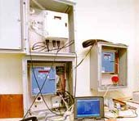
Figura 6. Vista de los Dataloggers hechos en el SIMEPAR

Conclusiones
La visita reciente al Instituto Tecnológico SIMEPAR fue una actividad gratificante en el ámbito de desarrollo de aplicaciones a medida para sistemas orientados a las ciencias atmosféricas, en este caso para el estudio climatológico. A nivel de infraestructura y personas este instituto cuenta con una amplia experiencia en varios aspectos de la implementación de sistemas especializados para el área en cuestión. Existen varios productos y soluciones que pueden ser asimilados a nivel país para obtener resultados similares utilizando las tecnologías de Software Libre, ideas desarrolladas y la colaboración de los expertos del instituto. Las actividades que se pueden realizar a mediano plazo siguiendo los pasos del instituto son:
- Diseñar un modelo relacional normalizado para almacenar datos de observaciones meteorológicas e hidrológicas basado en estaciones dispersas geográficamente.
- Incluir en el diseño del modelo la capacidad de catalogar datos de imágenes de satélite en diversos formatos como datos numéricos de salida de modelos de previsión.
- Montar una infraestructura para instalar una base de datos relacional, un sistema de almacenamiento de archivos y un servidor de aplicaciones Web.
- Almacenar en la base de datos de observaciones el catastro de las estaciones ubicadas en todo el territorio Paraguayo, las muestras mediciones hechas con anterioridad por las estaciones y recolectar imágenes y datos de satélite en el servidor si están disponibles para su descarga.
- Desarrollar una aplicación Web para publicar productos meteorológicos al público en general y a los meteorólogos y/o investigadores de ciencias atmosféricas.
Para cumplir con estos objetivos se requiere la colaboración del personal local en el área de ciencias atmosféricas para la captura de requerimientos de los diversos componentes del sistema y la adquisición de datos de muestra para producir productos meteorológicos con datos reales y valederos.
Los funcionarios de las áreas visitadas del SIMEPAR se prestaron siempre atentos para ayudar y responder a consultas de su área cuando fuere necesario a través del correo electrónico por lo que otra de los resultados gratificantes de la visita fue el de realizar contactos de soporte y ayuda para cualquier eventualidad o trabajo colaborativo.

Centro Politécnico, Curitiba, Brasil
El satélite GOES es de utilización gratuita previa autorización por la entidad administrativa.
Existe un mecanismo que califica a una variable de observación por medio de un control de calidad.

